TALLER

Aceites esenciales

Jaime Diaz Padilla

SENA

Modalidad Virtual

Aceites esenciales: Extracción, usos y aplicaciones

Cundinamarca

BOGOTA

2022

1. **Argumente cómo influye el origen geográfico de una planta en las características y en la calidad de su aceite esencial**

**RTA:** los nutrientes de cada uno de los suelos hacen que la planta tenga características principales, pero tiende a tener rasgos de diferencias por los sustratos, vitaminas etc.. no solo esto sino que necesita de todos los factores bioquímicos para favorecer su crecimiento sano y fuerte, con esto llevo a colación la interrogante ya que con el finde obtener un aceite de calidad y de alto impacto es muy recomendable tener los factores físicos y bioquímicos de la naturaleza para la transformación o extracción de un aceite. Por lo mismo tanto se hace favorable un buen suelo, clima, zona geográfica donde se haga el cultivo de la planta.

1. **Exponga su punto de vista sobre cómo el método de cultivo de una especie vegetal interfiere en la calidad de su aceite esencial.**

**RTA:** Es razonable pensar que si el suelo es esencial para el crecimiento y extracción de un buen aceite esencial, se debe determinar si es esencial el tipo de siembra que se desarrolla ya que estamos hablando de una especie vegetal la cual tiene como principios el crecimiento productivo de sus flores y esparcían de su semilla, pero siendo así el termino de su pureza y calidad se hace visible en las formas que se haga este arte de la bioquímica humana.

1. **Dé respuesta a la siguiente pregunta: ¿por qué algunas plantas producen un aceite esencial con características especiales cuando son recolectadas en determinadas horas del día y en un momento específico de su desarrollo?**

**RTA:** esto no es de sorprendernos nosotros tenemos el ámbito del dia y la noche, puesto que en el día hacemos cosas que en las noches no se puedan hacer, por tal motivo no es de extrañarse que se tenga un ciclo convolutivo de las especies naturales a las cuales el aceite es extraído, por ello es donde nace el mejoramiento y la calidad del aceite con el fin de obtener estos tipos de características las cuales nos llevan con estudios y profundización en el tema a obtenerlos con niveles mayores al 90%.

1. **Explique los factores y las características químicas que más influyen en las técnicas de evolución olfativa de los aceites esenciales.**

**RTA: C**atador. Esencial persona encargada para analizar y obtener la habilidad de categorizar el factor fundamental de la esencial innata de la especie donde se extrajo.

Ambiente y zona geográfica del cultivo. Encargado de darle pureza, calidad y furor a la fragancia con el fin de obtener olfativamente un olor favorable y obtención de características esenciales que necesita la especie para tener su esencia vital en forma de fragancia.

1. **Determine los factores que inciden en la composición y rendimiento de los aceites esenciales, de acuerdo con las propiedades químicas y las características.**

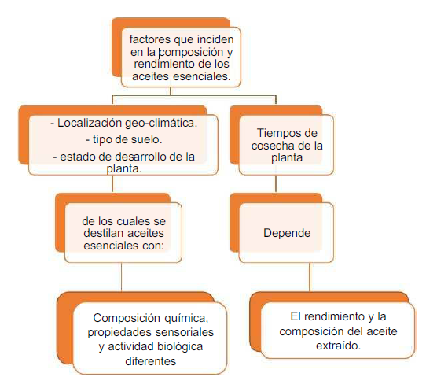

1. **Elabore un cuadro sinóptico en el que explique de manera clara y concreta las principales características de la planta de romero y del aceite esencial extraído de ella.**

